CONSTANCIA N° {{ correlativo }}

El (la) Sr. (a): {{ nombre }}

Facultad: {{ facultad }}

Escuela: {{ escuela }}

NO TIENE DEUDA CON ESTA BIBLIOTECA, se expide la presente constancia para los fines que estime conveniente.

San Juan Bautista, {{ fecha }}

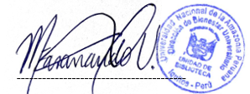

Margarita Fasanando Vásquez
Jefe de la Unidad de Biblioteca

